Tillsynsbegäran – information om höga naturvärden i samrådsanmälan S 4679-2022 i Bromölla kommun
Denna tillsynsbegäran behandlar höga naturvärden i samrådsanmälan S 4679-2022 i Bromölla kommun som inkom 2022-08-23 och omfattar 79,9 ha.
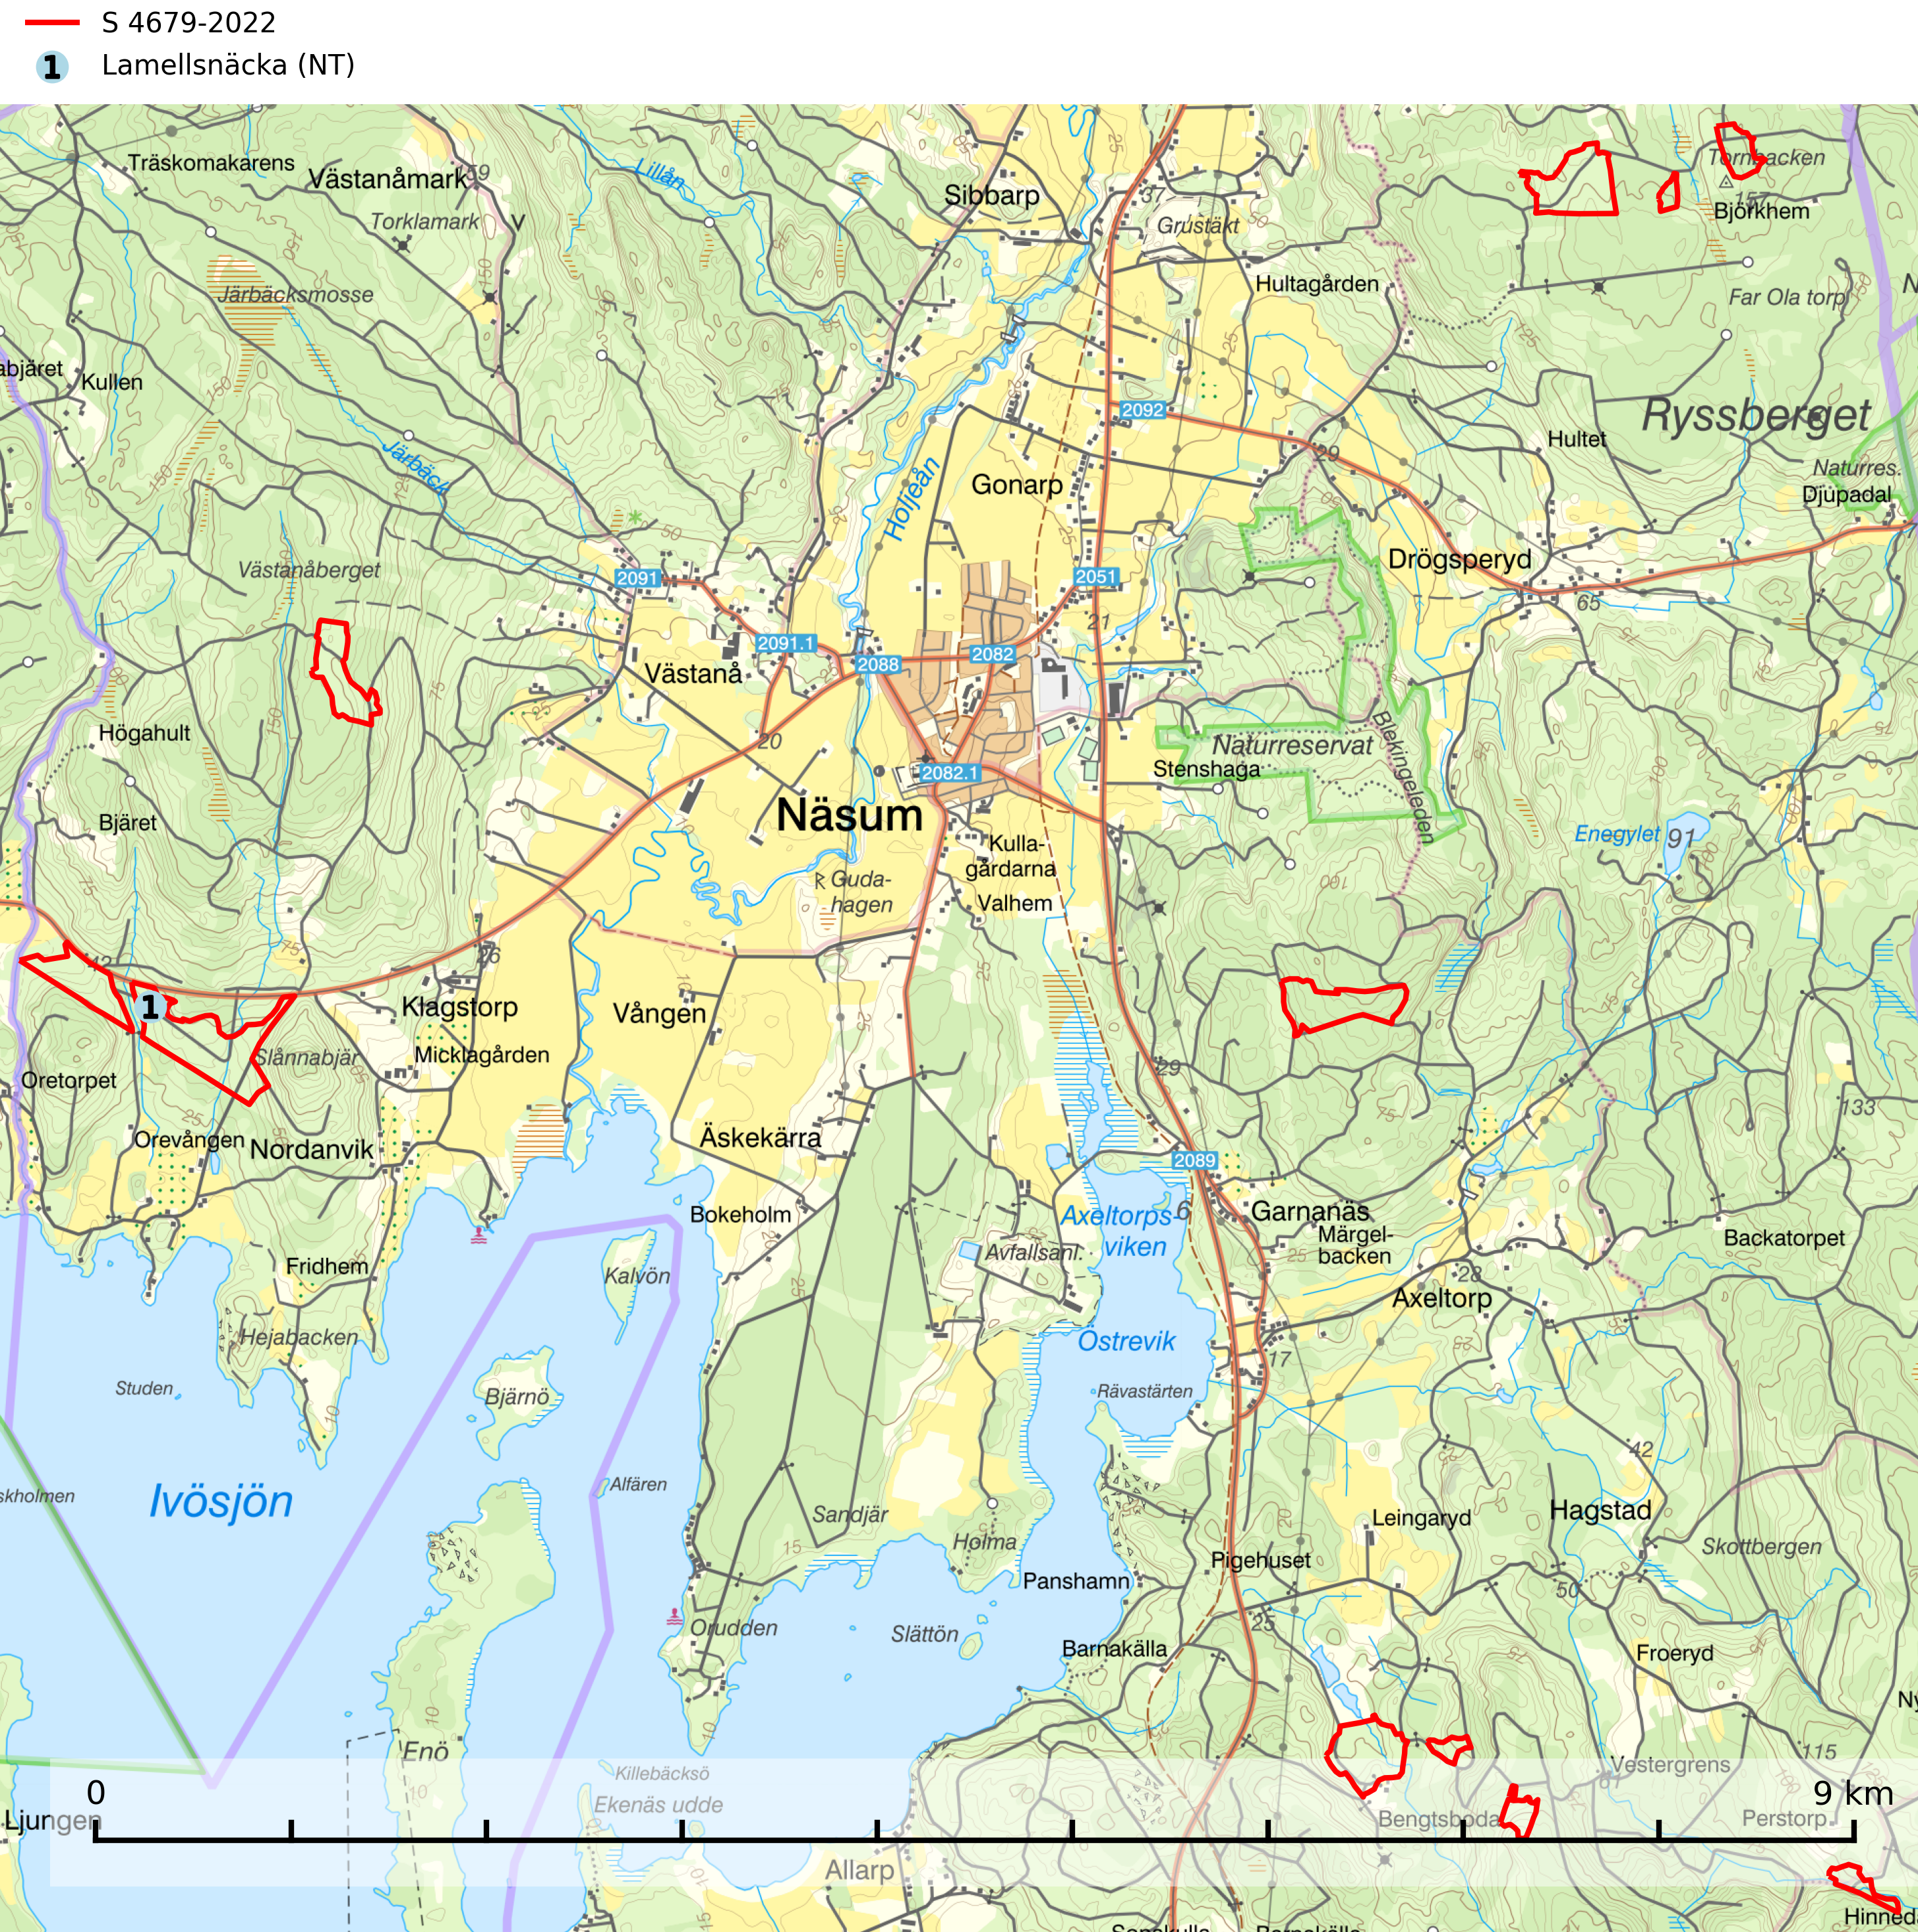
Figur 1. Fyndplatser för naturvårdsarter i samrådsanmälan. Markörer utan svart kant är placerade på fyndplatsen. Markörer med svart kant är placerade vid sidan av fyndplatsen har ett svart streck som visar fyndplatsens exakta position. Kartans mittpunktskoordinat är N 6223918, E 468860 i SWEREF 99 TM.
I samrådsanmälan finns fynd av 1 naturvårdsarter, varav 1 är rödlistad: lamellsnäcka (NT). Se Figur 1.

Tillsynsbegäran
Vi begär härmed att Skogsstyrelsen fattar beslut enligt miljöbalken som säkerställer att skogens höga naturvärden bevaras samt att EU-lagstiftning efterlevs och att artskyddsbrott förhindras.
Vi önskar även ta del av de ställningstaganden och beslut som myndigheten meddelar till följd av aktuell samrådsanmälan och föreningens inlaga (se 34 § förvaltningslagen).

Naturvårdsarter och fridlysta arter
Nedan följer beskrivningar av de naturvårdsarter och fridlysta arter som har sina livsmiljöer och växtplatser i den samrådsanmälda skogen. De påträffade naturvårdsarterna är ett tydligt kvitto på att det rör sig om en skog med höga naturvärden.
Lamellsnäcka (NT) kan i Sverige karakteriseras som en mycket krävande, i huvudsak suboceanisk bokskogsart. Den förekommer främst i de nederbördsrika områdena i sydvästra delen av landet, huvudsakligen i fuktiga, mer orörda, ursprungliga bok-, bokbland- och ädellövskogar. Alla typer av skogliga ingrepp, t.o.m. skogsbete, utgör hot mot arten och många lokaler som återbesökts under 2000-talet har varit förstörda av skogsbruk. Eftersom arten är extremt känslig för skogliga ingrepp och förändring av hydrologin är alla typer av skogsbruk, även i mildare former som blädning ett stort hot mot arten. Det samma gäller alla ingrepp som stör kontinuiteten och orördheten i markförnaskiktet, även skogsbete. Alla åtgärder som ändrar hydrologin mot torrare förhållanden, exempelvis skogsdikning, utgör allvarliga hot. Områden med kända populationer bör i så stor omfattning som möjligt skyddas genom reservatsbildning. Lamellsnäcka är globalt rödlistad som sårbar (VU) vilket innebär att Sverige har ett internationellt ansvar för arten (SLU Artdatabanken, 2026; IUCN, 2025).

